# **TÌM HIỂU VÀ TRIỂN KHAI HỆ THỐNG ẢO HÓA CHO DOANH NGHIỆP TRÊN MÔI TRƯỜNG LINUX SỬ DỤNG XEN**

1. **Danh sách thành viên & Công việc**

|  |  |  |  |
| --- | --- | --- | --- |
| **Họ & tên** | **MSSV** | **Công việc** | **Tiến độ** |
| Ngô Bảo Khôi | 175A071129 | - Tìm hiểu tài liệu về ảo hóa.  - Phân tích lợi ích của ảo hóa.  - Tìm hiểu tài liệu và phân tích ưu/ nhược điểm của XEN | 50% |
| Lê Thanh Thảo | 1754011912 | - Cài đặt demo XEN  - Hướng dẫn sử dụng |  |

1. **Nội dung nghiên cứu**
   1. Tổng quan về vấn đề ảo hóa:

- Ảo hóa tức là tạo ra một phiên bản ảo của “một thứ gì đó” có thật, chẳng hạn như nền tảng phần cứng, hệ điều hành, thiết bị lưu trữ, thiết bị mạng (switch, router)…

- Ảo hóa máy chủ là một công nghệ được ra đời nhằm khai thác triệt để khả năng làm việc của các phần cứng trong một hệ thống máy chủ. Nó hoạt động như một tầng trung gian giữa hệ thống phần cứng máy tính và phần mềm chạy trên nó. Ảo hóa giúp tạo ra nhiều máy chủ ảo từ một máy chủ vật lý. Máy chủ ảo này hoạt động riêng lẻ với phần tài nguyên riêng, các ứng dụng riêng và hệ điều hành riêng.

- Ảo hóa có 2 dạng:

* Ảo hóa cứng còn được gọi là phân thân máy chủ. Dạng ảo hóa này cho phép tạo nhiều máy ảo trên một máy chủ vật lý. Mỗi máy ảo chạy hệ điều hành riêng và được cấp phát các tài nguyên phần cứng. Các tài nguyên của máy chủ có thể được cấp phát động một cách linh động tùy theo nhu cầu của từng máy ảo. Giải pháp này cho phép hợp nhất các hệ thống máy chủ cồng kềnh thành một máy chủ duy nhất và các máy chủ trước đây bây giờ đóng vai trò là máy ảo ứng dụng chạy trên đó.
* Ảo hóa mềm còn gọi là phân thân hệ điều hành. Nó thực ra chỉ là sao chép bản sao của một hệ điều hành chính làm nhiều hệ điều hành con và cho phép các máy ảo ứng dụng có thể chạy trên nó. Như vậy, nếu hệ điều hành chủ là Linux thì cách ảo hóa này sẽ cho phép tạo thêm nhiều bản Linux làm việc trên cùng máy. Cách này có ưu điểm là chỉ cần một bản quyền cho một hệ điều hành và có thể sử dụng cho các máy ảo còn lại. Nhược điểm của nó là không thể sử dụng nhiều hệ điều hành khác nhau trên cùng một máy chủ.

- Phân loại ảo hóa:

* Ảo hóa mạng: tạo ra các virtual LAN, virtual Nics,…
* Ảo hóa lưu trữ: tạo ra các hệ lưu trữ ảo: SAN(Storage-area networks), NAS(Networks-attached storage)
* Ảo hóa máy chủ: tạo ra các máy chủ ảo từ hệ các máy chủ thật: Vmware ESX server, Vmware GSX server của Vmware INC; Hiber-V của Microsoft; XEN
* Ảo hóa desktop (Ảo hóa máy để bàn).
* Ảo hóa phần mềm và ứng dụng.

- Lợi ích của ảo hóa:

* Tiết kiệm chi phí. Doanh nghiệp có thể tạo ra nhiều máy chủ ảo chạy chuyên dụng cho các lĩnh vực riêng biệt: web server, mail server… từ một máy chủ vật lý, nhờ đó tiết kiệm được chi phí mua hoặc thuê máy chủ, thuê vps mới.
* Doanh nghiệp tận dụng được hết nguồn tài nguyên sẵn có trên máy chủ, tiết kiệm không gian sử dụng và tận dụng được tối đa năng suất của các thiết bị phần cứng.
* Thời gian thiết lập máy chủ, kiểm tra độ tương thích của phần mềm trước khi đưa vào hoạt động được rút ngắn.
* Ngoài ra, ảo hóa sẽ tạo ra được những điều mới mẻ trong quản lý tài nguyên máy tính.

- Trong khi các nước trên thế giới đang đẩy nhanh và phát triển mạnh mẽ công nghệ ảo hóa thì ở Việt Nam, các doanh nghiệp vẫn còn khá dè dặt trong vấn đề ảo hóa máy chủ. Nguyên nhân được cho là do các nhà quản lý chưa thấy được sự cần thiết của việc tiết kiệm tài nguyên, không gian, năng lượng và nhân công cho việc sử dụng hệ thống máy chủ; hơn nữa, vấn đề an toàn, bảo mật thông tin của hệ thống máy chủ ảo cũng là vấn đề mà các nhà quản lý còn băn khoăn.

* 1. Công nghệ ảo hóa XEN:

- XEN là gì?

* Xen là một giám sát máy ảo (VMM) cung cấp dịch vụ cho phép nhiều hệ điều hành máy tính thực thi trên cùng phần cứng máy tính một cách đồng thời.
* Bản đầu tiên phát triển bởi Viện nghiên cứu máy tính trường Đại học Cambridge
* Từ 2010 XEN là mã nguồn mở bản quyền của GNU General Public License (GPLv2)
* XEN khả dụng cho các kiến trúc máy tính IA-32, x86-64, Itanium và ARM., chủ yếu hỗ trợ Linux-kernel

- Kiến trúc và công nghệ ảo hóa

+ kiến trúc của xen

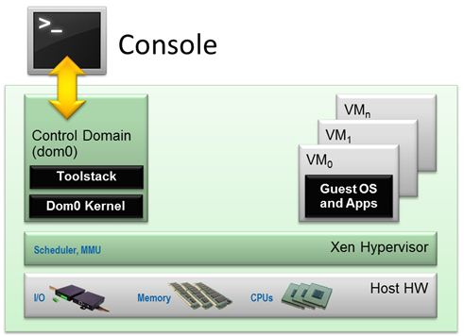

* Console: giao diện điều khiển, cấu hình, khởi động, giám sát, quản trị của XEN
* Control Domain ( DOM0 ):
  + Một máy ảo chuyên dụng có đặc quyền đặc biệt :
    - Khả năng truy cập phần cứng trực tiếp\
    - Xử lý tất cả các tuy cập vào chức năng I/O của hệ thống
    - Tương tác với máy ảo khác, cung cấp phân chia chính sách và cơ chế hoạt động
    - Toolstack: các ngăn điều khiển giúp người dùng quản lý việc tạo máy ảo, phá hủy, và cấu hình
    - Dom0 Kernel: Tùy thuộc vào bản Phân phối linux cài đặt XEN sẽ sử dung kernel của linux đó
* Guest OS & App: là những phiên bản hệ điều hành và ứng dụng được cài đặt trên lớp phần mềm quản lý XEN Hypervisor
* XEN Hypervisor :
  + Là tên đặc biệt  ( < 150.000 dòng mã )
  + Lớp phần mềm chạy trực tiếp trên phần cứng
  + Chịu trách nhiệm quản lý CPU, bộ nhớ , và ngắt
  + Mặc định cho phép user DOM0 đăng nhập và quản lý bật kỳ các Guest os nào .

+ Công nghệ ảo hóa dùng trong XEN

* Full Virtualization (HVM)
* Giải pháp đi theo chiều hướng đa nhân (multiple kernels) chạy song song, mỗi kernel chạy trên một máy ảo.

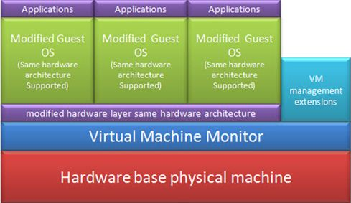

+ Ảo hóa song song ( Paravirtualization : PV )

* Sử dụng một kernel đơn để quản lý các  server ảo và cho phép chúng chạy cùng một lúc.

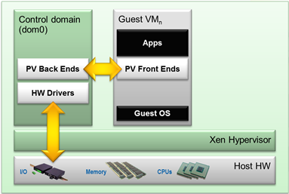

+ PV on HVM

* Là trình điều khiển thiết bị paravirtual đặc biệt (PVHVM hoặc trình điều khiển PV-on-HVM).
* Phương pháp:
  + Tối ưu hóa trình điều khiển PV cho môi trường HVM và bỏ qua các giả lập cho đĩa và IO mạng (disk and network IO)
  + Điều này có nghĩa rằng bạn có thể có được hiệu suất tối ưu trên hệ điều hành khách như Windows

+ PV in an HVM Container ( PVH) :

* Một chế độ ảo hóa mới sẽ có mặt ở bản XEN 4.4
* Cơ chế:
  + Sử dụng trình điều khiển PV cho chế độ boot và I/O do đó bỏ qua phần giả lập BIOS
  + Sử dụng event channel do đó sẽ không giả lập APIC
  1. Hoạt động của AAA [Nếu là kiến trúc/giải pháp] hoặc So sánh Ưu/Nhược điểm
  2. Hướng dẫn cài đặt AAA trên Ubuntu [CentOS]
  3. Hướng dẫn Sử dụng/Quản trị [Mô tả các việc phải thiết lập, sử dụng AAA để tạo ra các chức năng Sản phẩm hoặc Cấu hình của giải pháp]